फ्लू हंगाम 2021: आपण आजारी असताना फ्लूचा शॉट घ्यावा का? की वाट पाहावी?

**TIMESOFINDIA.COM | -25 ऑक्टोबर, 2021, 11:02 IST रोजी अंतिम अपडेट केलेशेअर करा**[fbshare](javascript://)[twshare](javascript://)[पिनशेअर](javascript://)***टिप्पण्या ( 0 )***

**01 /6जेव्हा तुम्ही आजारी असता तेव्हा फ्लूची लस घेणे योग्य आहे का?**

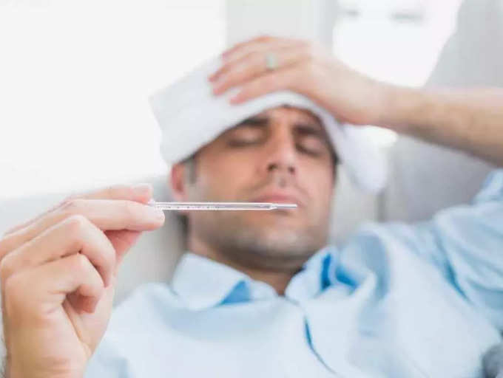

जागतिक स्तरावर नोंदवलेल्या फ्लूच्या एकूण संख्येत मोठ्या प्रमाणात वाढ झाली आहे, काही प्रकरणांमध्ये नोंदवलेल्या तीव्रतेमध्ये अनेक घटक कारणीभूत आहेत. आता, फ्लू शॉट मिळवणे हे बर्‍याच वर्षांपासून सामान्यतः सुचवलेले उपाय आहे, तज्ञ सुचवतात की कोविड -19 लसीसह आत्ताच फ्लूची लस घेणे खूप महत्वाचे आहे आणि ते बरेच फायदे देऊ शकतात आणि वगळू नये वर

प्रकरणांमध्ये वाढ झाल्यामुळे, श्रेणीसुधारित, कार्यक्षम फ्लू लसींच्या गरजेमध्येही मोठी मागणी निर्माण झाली आहे आणि शॉट्स घेण्यासाठी सर्वोत्तम वेळ मानल्या जाणार्‍या या आठवड्यांमध्ये अनेकजण शॉट घेण्यासाठी धावत आहेत. परंतु आपण आजारी पडल्यास किंवा नियोजित वेळी फ्लूसारखी लक्षणे आढळल्यास काय होते? तरीही फायदा होईल का?

[पुढे वाचा](javascript://)

**02 /6चालू हंगामात फ्लूचा शॉट का घ्यावा असा सल्ला दिला जातो**

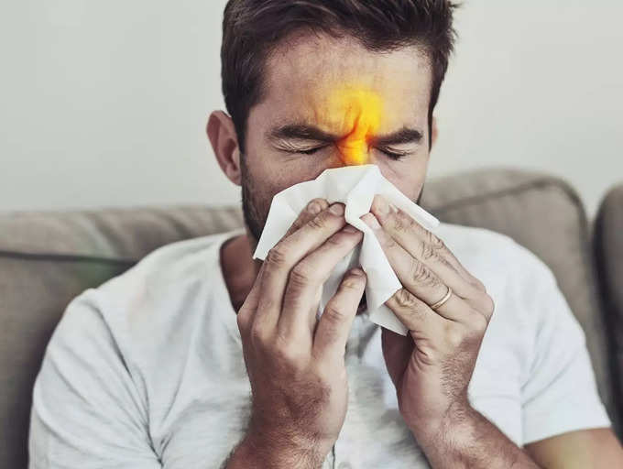

सध्याचा फ्लू हंगाम, साथीच्या रोगाच्या सक्रिय धोक्यासह अपवादात्मकपणे गंभीर मानला जातो. गेल्या वर्षी फ्लूचा हंगाम तुलनेने सौम्य होता (वाढलेल्या उपाययोजनांबद्दल धन्यवाद), या वर्षी फ्लूचा शॉट मिळणे फार महत्वाचे आहे कारण ते केवळ फ्लूपासून पुरेसे संरक्षण देत नाही, तर संसर्ग किंवा आरोग्य बिघडण्याची शक्यता देखील प्रतिबंधित करते, विशेषतः जर तुम्ही यापूर्वी कोविड -१ tशी लढा दिला आहे आणि कमकुवत वाटले आहे, जे तुम्हाला अनेक संक्रमणांचा धोका दर्शवू शकते.

बहुतेक आरोग्य पॅनेल सर्व निरोगी व्यक्तींना वेळेवर फ्लूची लस घेण्याची शिफारस करतात, ज्या दरवर्षी सुधारित केल्या जातात, फ्लूच्या शॉटमुळे काही विशिष्ट जोखीम गटांना सर्वाधिक फायदा होतो, ज्यात ज्येष्ठ नागरिक, गर्भवती महिला, मुले आणि इम्युनोकॉम्प्रोमाइज्ड व्यक्ती सर्वात जास्त असतात. अशा पूर्वस्थिती निरोगी जीवनासाठी हानिकारक असू शकतात, फ्लू शॉट घेणे जास्तीत जास्त संरक्षण प्रदान करण्यात आणि तीव्रता आणि मृत्यूची शक्यता कमी करण्यात मदत करेल.

**03 /6जर तुम्ही आजारी पडला असाल, तरीही तुम्हाला लस गोळी घ्यावी लागेल का?**



फ्लू लस शॉट्स दरवर्षी देण्याची शिफारस केली जाते जेणेकरून व्यक्तींना इन्फ्लूएन्झापासून जास्तीत जास्त संरक्षण मिळेल. आता, asonsतू बदलाच्या वेळी, आम्हाला केवळ फ्लूच्या धोक्यांनाच सामोरे जावे लागत नाही, तर इतर अनेक नियमित व्हायरस (giesलर्जी, सर्दी इ.) आणि श्वसन संक्रमण जे तुम्हाला हवामानाखाली आणू शकतात आणि म्हणूनच तुलनेने सोपे आजारी पडणे, किंवा सौम्य लक्षणे अनुभवणे, ज्यामुळे एखाद्याला दुष्परिणाम होण्याच्या भीतीने लसीकरण थांबवण्याची इच्छा होऊ शकते.

आजारी पडल्याने संसर्गामुळे नैसर्गिक प्रतिकारशक्ती निर्माण होण्यास मदत होते असा एक सामान्य गृहितक असला तरी, हे लक्षात ठेवले पाहिजे की लस घेणे ही एक उपयुक्त निवड आहे. लक्षात ठेवा की एकदाच फ्लू झाल्याची खात्री नाही, जसे की कोविड तुमचे कायमचे रक्षण करू शकते. आपण अजूनही आजारी पडू शकता आणि योग्य वेळी लस घेतल्यास कार्यक्षम प्रतिकारशक्ती वाढू शकते आणि गुंतागुंत टाळता येते.

[पुढे वाचा](javascript://)

**04 /6आपण सध्या आजारी असताना लस घेणे उपयुक्त ठरेल का?**

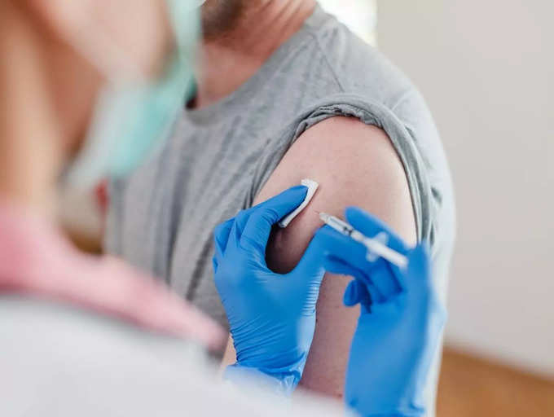

फ्लू लसीकरणाची मागणी सध्याच्या काळात, म्हणजे ऑक्टोबरच्या अखेरीस- नोव्हेंबरच्या सुरुवातीस सर्वाधिक वाढते. बऱ्याच तज्ञांच्या म्हणण्यानुसार, तुम्ही आजारपणात असताना देखील लस घेणे पूर्णपणे सुरक्षित आहे, जोपर्यंत तुम्ही आवश्यक खबरदारी घ्याल आणि बाहेर जाऊ नये म्हणून पुरेसे आजारी वाटत नाही.

सामान्य सल्ल्यानुसार, जर तुमच्याकडे वरच्या श्वासोच्छवासाची लक्षणे असतील, किंवा 'सौम्य' संसर्ग असेल तर, लस मिळवणे पूर्णपणे सुरक्षित आहे, जोपर्यंत तुम्ही हात निर्जंतुक करत आहात, मास्क योग्यरित्या वापरा. तथापि, जर तुम्हाला जास्त ताप असेल किंवा लक्षणे बिघडत असतील असे वाटत असेल तर लसीकरणाचे वेळापत्रक पुन्हा ठरवण्याचा सल्ला दिला जाऊ शकतो. जरी तुम्हाला असे वाटत असेल की तुमचा फ्लूचा त्रास तुम्हाला नियमित कामे टाळण्यासाठी पुरेसे तीव्र आहे, शक्य असल्यास पुनर्निर्धारण करण्याचा विचार करा.

तथापि, महत्त्वाचे म्हणजे, इतरांना संभाव्य धोक्यांपासून वाचवण्यासाठी तुम्ही योग्य स्वच्छता प्रोटोकॉल आणि प्रतिबंधात्मक टिप्स पाळा.

[पुढे वाचा](javascript://)

**05 /6जोखीम घटक असू शकतात का?**

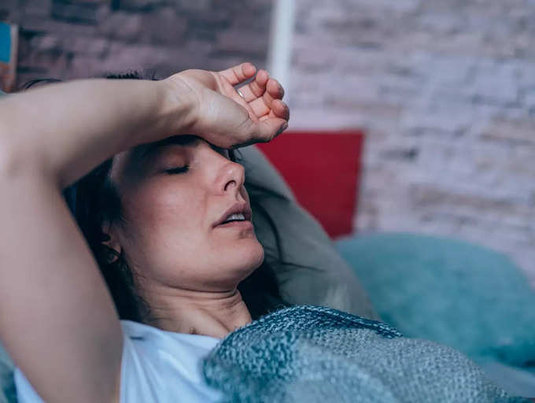

हे देखील सामान्यतः मानले जाते की जेव्हा एखादी व्यक्ती आजारी असते तेव्हा लस घेतल्यास लस गोळी कुचकामी ठरू शकते किंवा अतिरिक्त दुष्परिणामांमुळे एखाद्याला आजारी वाटू शकते. तथापि, नेहमीच असे नसते. काही दुष्परिणामांमुळे तुम्हाला थोडे आजारी वाटू शकते, हे लक्षात ठेवा की रोगप्रतिकारक शक्ती आधीच व्हायरसशी लढण्यात व्यस्त आहे आणि लस शॉटचे सेवन केल्याने शरीराला उत्तम प्रतिकारशक्ती तयार करण्यास मदत होते, तुलनेने जलद पुनर्प्राप्तीस मदत होते.

**06 /6रोग प्रतिकारशक्ती निर्माण करण्यासाठी लस किती वेळ घेते?**

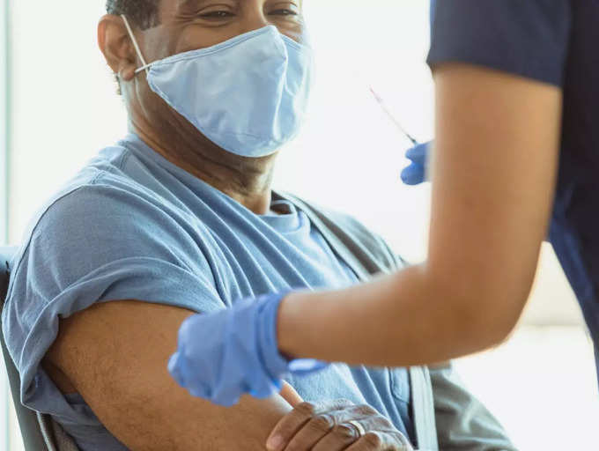

फ्लूची लस, इतर लसींप्रमाणेच, प्रभावी आणि कार्यक्षम प्रतिपिंडे तयार करण्यासाठी 14-20 दिवसांच्या दरम्यान कुठेही लागतात, तर प्रतिक्रिया वेळ कमी असतो, म्हणजे 24-48 तास. म्हणूनच, जेव्हा आपण आजारी असाल किंवा हंगामी संसर्गासह खाली असाल तेव्हा शॉट घेतल्यास लसीच्या प्रतिसादावर परिणाम होणार नाही.

तुम्‍हाला लसीचा शॉट सर्वोत्‍तम वेळी मिळेल याची खात्री करा आणि लसीची सर्वात अनुकूल अशी आवृत्ती निवडा.

लसीच्या दुष्परिणामांना सामोरे जाण्यासाठी एखाद्या व्यक्तीला अधिक चांगल्या प्रकारे तयार होण्याची आवश्यकता असू शकते या वस्तुस्थितीव्यतिरिक्त, चिंता निर्माण करणारे किंवा लसीच्या परिणामकारकतेवर परिणाम करणारे इतर कोणतेही जोखीम घटक नाहीत.